# 多媒体基础

## 多媒体技术基本概念

### 音频相关概念

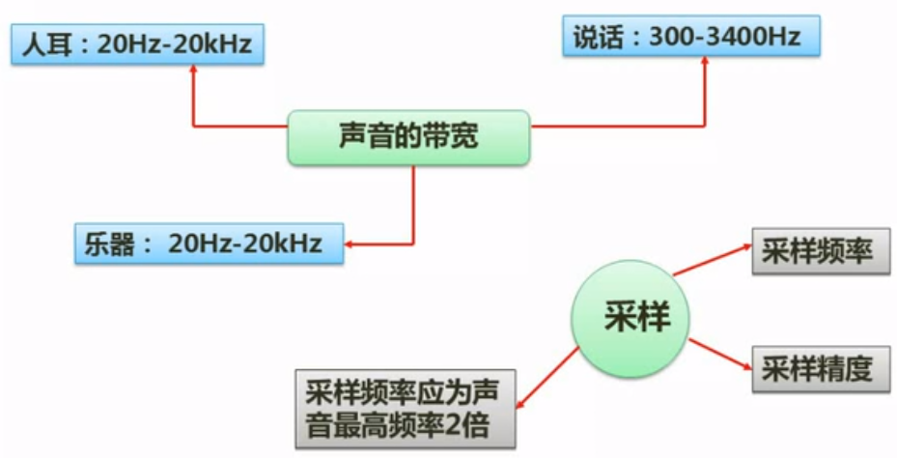

### 图像相关概念

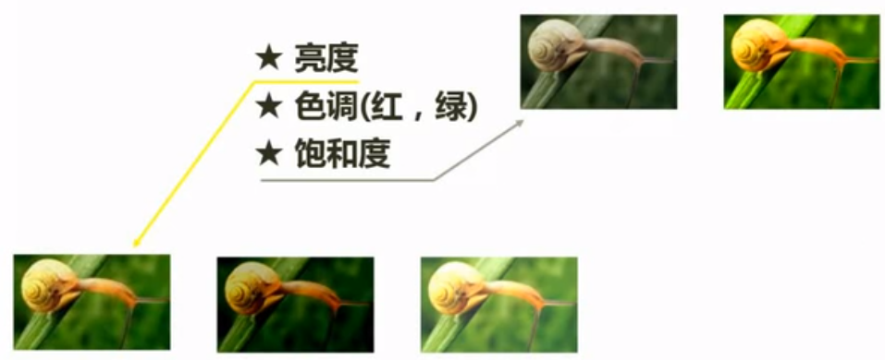

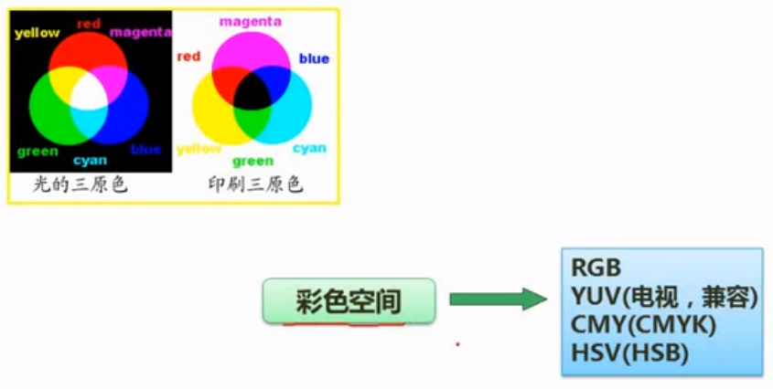

### 媒体的种类

**感觉媒体**：指人们接触信息的感觉形式。如：视觉、听觉、触觉、嗅觉和味觉等。

**表示媒体**：指信息的表示形式。如：文字、图形、图像、动画、音频和视频等。

**显示媒体（表现媒体）**：表现和获取信息的物理设备。如：输入显示媒体键盘、鼠标和麦克风等；输出显示媒体显示器、打印机和音箱等。

**存储媒体**：存储数据的物理设备，如磁盘、光盘和内存等。

**传输媒体**：传输数据的物理载体，如电缆、光缆和交换设备等。

## 多媒体相关计算问题

### 图像容量计算

|  |  |
| --- | --- |
| 条件 | 示例 |
| 知道像素、位数 | 每个像素为16位，图像为640*480像素，求容量：640*480*16/8=614,400B |
| 知道像素、色数 | 640*480像素，256色图像，求容量：  640*480*log2(256)/8=307,200B |

### 2、音频容量计算

容量=采样频率（Hz）*量化/采样位数（位）*声道数/8

### 3、视频容量计算

容量=每帧图像容量（Byte）*每秒帧数*时间+音频容量*时间

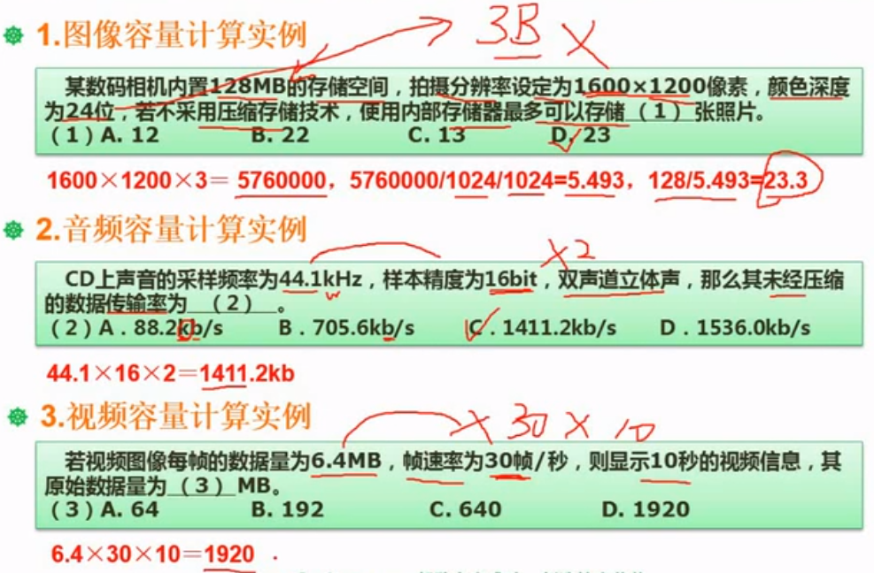

## 常见多媒体标准

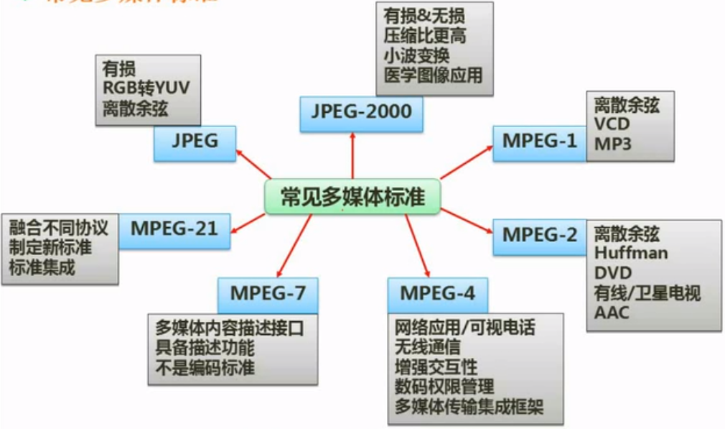

## 数据压缩技术

空间冗余（几何冗余）

时间冗余

视觉冗余

信息熵冗余

结构冗余

知识冗余

### 有损压缩与无损压缩

一类是无损压缩编码法（Lossless Compression coding），也称冗余压缩法或熵编码法；另一类是有损压缩编码法（Loss Compression coding），也称位熵压缩法。

